


汇编与接口 课 程 设 计

团队实验报告

学 院 | 计算机学院
专 业 | 计算机科学技术
指导老师 | 王娟
组 长 | 张驰
组 员 | 魏慧聪、王浚哲、曹哲瑀
组长联系方式 | zhangchi5675@163.com

二O二二年 九月
目 录
第一章 项目简述 1
第二章 组员分工（团队报告，个人报告不需要） 1
第三章 设计目的 1
第四章 设计环境 1
第五章 设计原理及内容 2
5.1 数据通路 2
5.2 控制逻辑 3
第六章 设计与实现 4
第七章 测试以及运行结果 6
第八章 问题及解决方法 6
第九章 心得体会及总结 7
第十章 参考文献有价值的资源推荐 7

项目简述
在本次汇编团队项目中，本团队由张驰、魏慧聪、曹哲瑀、王浚哲四人。在该汇编团队项目中，我们使用了在计算机组成原理课程设计中设计的流水线CPU模块，在其中添加了vga显示屏控制接口模块，confreg数码管外设控制接口，设计了相应的汇编程序，通过CPU控制vga显示屏和confreg数码管同步显示计数，下板验证成功。

组员分工（团队报告，个人报告不需要）
小组分工见表2.1 小组分工。

组员 | 分工任务
组长：张驰 | - VGA接口开发
组员：魏慧聪 | - VGA上板调试
组员：曹哲瑀 | - CPU与外设接口集成
组员：王浚哲 | - VGA控制逻辑开发
表2.1 小组分工

设计目的
根据精工板资源，选择设计并完成一种接口控制器，如VGA控制器，蓝牙等等。本项目完成了计算机外设接口设计，完成了VGA控制器，仿真正确并且在开发板上上板成功，在VGA控制器上也同样显示正确。

设计环境
操作系统 | Windows10
编程语言 | Verilog HDL
EDA工具 | Vivado2019.2
汇编语言 | MIPS
汇编程序编辑器 | mars4.5

设计原理及内容

数据通路
本系统由CPU主机模块（包括指令存储器和数据存储器）、vga外设控制接口模块、confreg数码管外设控制接口组成。
CPU的数据通路如下所示：
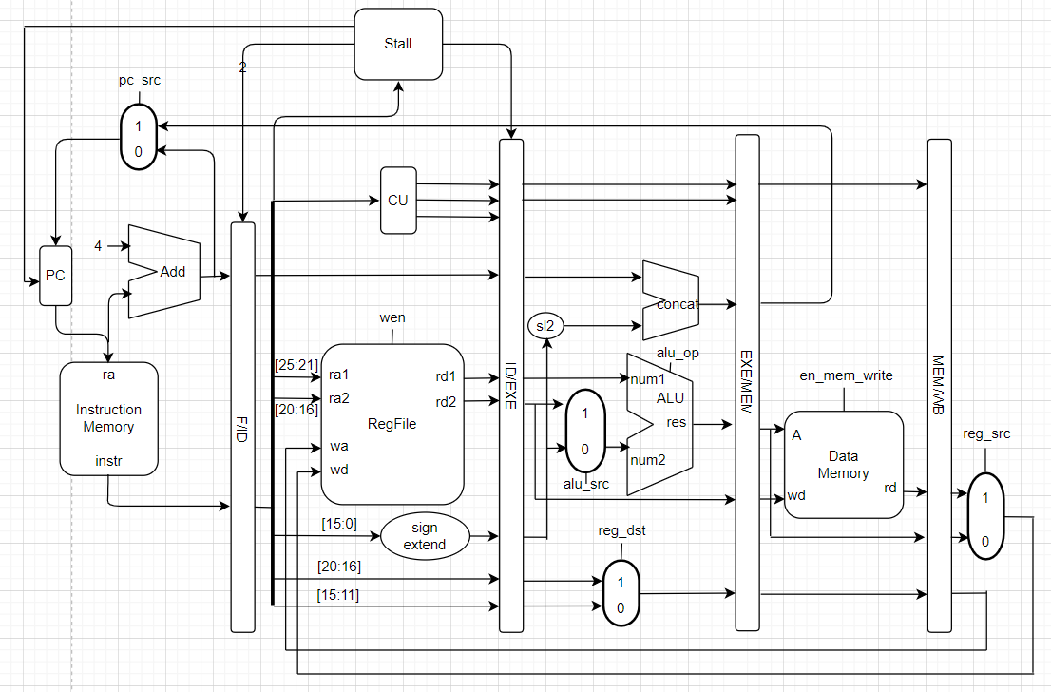
图5.1.1-1 5级流水线CPU数据通路

其数据通路如下
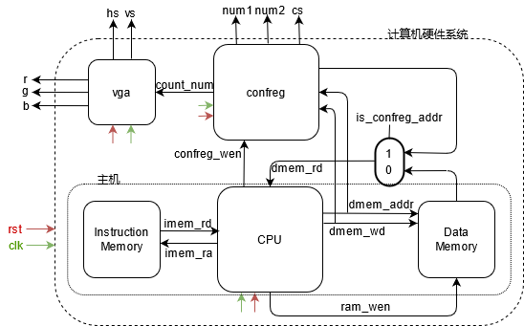
图5.1.1-2 计算系统数据通路

控制逻辑
使用已经设计好的CPU流水线模块运行单个变量自增的mips汇编程序，通过confreg数码管外设控制接口和vga外设同步显示，同步完成CPU指令流水线的上板工作和VGA接口的上板工作。
实现控制逻辑采用方式：
实现控制逻辑主要通过control模块，alu模块，vga模块，confreg模块。
其中，confreg模块主要用于外设接口数据信号、控制信号的传递和控制。
control模块、alu模块使用组合逻辑实现，其余模块使用时序逻辑实现。
CPU控制信号列表：
en_reg_write：寄存器组写使能，0-不能写，1-能写；
en_mem_write：数据存储器写使能，0-不能写，1-能写；
instr[5:0] : 存储的是指令的前五位码，标注了是哪种类型的指令
func[5:0] : 针对某些计算类型的指令，在instr[5:0] = 5’b00000时， 根据func[5:0]判断执行的是哪条指令。
外设接口控制信号列表：
confreg_wen：外设写使能，0-不能写，1-能写；
hs：vga接口的水平同步信号；
vs：vga接口的垂直同步信号；
外设接口数据信号列表：
num：vga显示的数字，来源于外设控制模块；
confreg_data：CPU向外设传输的数据；
confreg_addr：CPU写外设的地址；
confreg_rd：外设向CPU传输的数据；
digcs：八位片选信号，控制数码管的八个数字；
digital_num0/1：数码管0-3位，4-7位显示数字；
r、g、b：颜色控制信号；

设计与实现
本部分除了流水线CPU模块外，增加实现了confreg模块和vga模块，用于传递和执行外设的控制信号和数据信号。
- top_pipeline：顶层模块，负责CPU主机与外设接口的连接、信号的选择
- confreg：confreg模块作为数码管外设接口控制器。判断CPU的写地址的范围，从而确定对外设的写操作，从而实现外设与存储器的统一编址；设置计数器，使用计数器的变化来控制外设的片选信号及选取CPU写入数据的哪四位，最后将选取的四位二进制转变为数码管的七位显示信号输出。
- vga：VGA显示屏的控制模块。该模块模拟十三段数码管的显示，配合CPU输出的信号可以完成一个在显示器上计时的功能。VGA的功能是，根据数码管的数字，向VGA发送相应的数据信号，根据数字信号，对VGA的十三个区域内的RGB进行赋值操作，从而发送每一个像素的RGB值。当RGB=(F,0,0)，则所在位置的数码管是亮的，是对应的RGB颜色，最后统一在显示屏上显示对应的图像。
使用计算机组成原理课程设计中实现的流水线CPU，我们基于流水线CPU，设计了如下自增程序，使内存段中地址为0x8000处的数据不断递增。
confreg和vga模块会从该数中截取两位作为输入信号，连接精工板上对应的晶体管，显示数据的内容，并通过外设接口，使其在VGA模块上进行显示。
- .org 0x0
- .set noat
- .set noreorder
- .set nomacro
- .global _start
- _start:
- lui $v0,0xbfaf
- addiu $v0,$v0,0x8000

- sw $t0,0x0($v0)

- j loop
- addi $t4,$t4,0x0000
- loop:
- addiu $t0,$t0,0x0001

- sw $t0,0x0($v0)
- j loop
- addi $t5,$t5,0x0000
相应的机器码如下所示：
- memory_initialization_radix=16;
- memory_initialization_vector=
- 3c02bfaf,
- 3c010000,
- 34218000,
- 00411021,
- ac480000,
- 0bf00007,
- 218c0000,
- 25080001,
- ac480000,
- 0bf00007,
- 21ad0000;
核心模块是confreg模块和vga模块，confreg和vga的接口控制如下所示：
- confreg confreg(
- .clk(clk),
- .rst(rstn),
- .confreg_wen(confreg_wen),
- .confreg_write_data(confreg_wdata),
- .confreg_addr(confreg_addr),
- .confreg_read_data(confreg_rdata),
- .digital_num0(digital_num0),
- .digital_num1(digital_num1),
- .digital_cs(digital_cs),
- .counter_num(counter_num)
- );
- vga vga(
- .clk(clk),
- .rstn(rstn),
- .num(counter_num[3:0]),
- .hs(hs),
- .vs(vs),
- .r(r),
- .g(g),
- .b(b)
- );

测试以及运行结果
测试结果如下图所示：
完整流程可参考演示视频，计数效果如下图所示
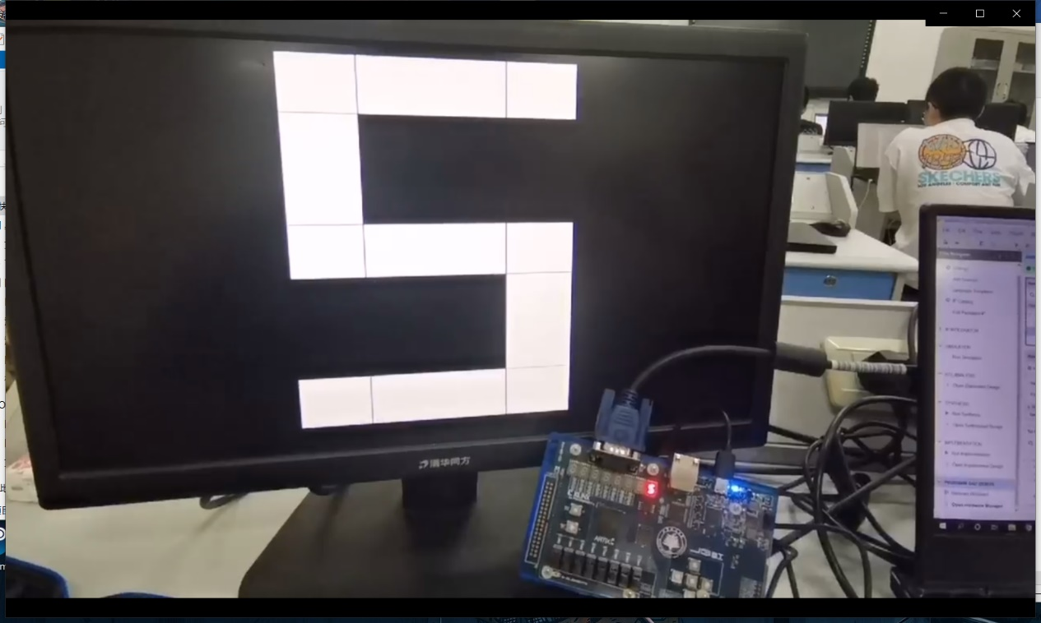

问题及解决方法
- 问题：VGA接口部分，仿真结果正确，但上板测试时显示器无法显示正确结果。
解决：发现是时钟频率问题导致，应该根据所使用的分辨率计算对应的VGA时钟信号。我们输出的是1024*768分辨率，60Hz的视频信号，所以需要65MHz的VGA时钟信号。创建一个IP核来实现时钟信号的转换，即可解决这个问题。
- 问题：在运行时，发现Inst_rom IP核在录入相应的汇编机器码出现了错误，导致上板时没有运行结果。
解决：使用upgrad 指令更新IP核，同时再次调整clk_wiz的IP核的时钟信号。在更新IP核后，注意需要调整机器码的相关地址。本CPU内存空间地址的起始地址是0xbfc00000，注意将机器码lui指令中的地址更改位0xbfc0。

心得体会及总结
在本次汇编与接口课程设计的组队任务中，我们完成了基础团队任务核进阶团队任务。根据精工板资源，我们选择设计并完成了VGA的外设控制器，测试后形成IP核，集成接口控制器核处理器的设计结果，形成了自定义的计算机系统，仿真正确并且成功在精工板上板实现。在此次的实验过程中，我们的外设VGA连接成功与我们此前设计的流水线CPU结合，实现了比较简单的自增汇编程序的运行。
通过这次实验，我们进一步熟悉了汇编语言，了解并掌握了接口控制部分，加深了对硬件知识的理解与掌握。

参考文献有价值的资源推荐
无

